
100考点最新模拟题千题精练17- 18
第十七部分 物理思维方法
十八、图解法
一．选择题
1．（2018洛阳一模）如图所示，某科研单位设计了一空间飞行器，飞行器从地面起飞时，发动机提供的动力方向与水平方向夹角α＝60°，使飞行器恰恰与水平方向成θ＝30°角的直线斜向右上方匀加速飞行，经时间t后，将动力的方向沿逆时针旋转60°同时适当调节其大小，使飞行器依然可以沿原方向匀减速飞行，飞行器所受空气阻力不计，下列说法中正确的是( )
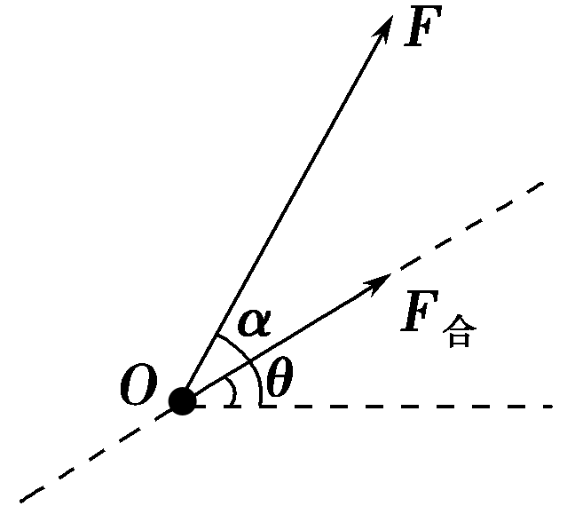
A．加速时动力的大小等于mg[来源:Zxxk.Com]
B．加速时加速度的大小为g
C．减速时动力的大小等于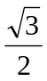mg
D．减速飞行时间t后速度为零
【参考答案】BC
【命题意图】本题考查力的合成、牛顿运动定律及其相关的知识点。
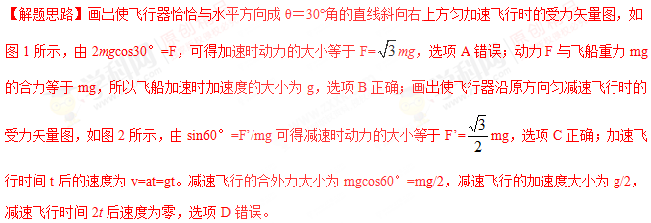

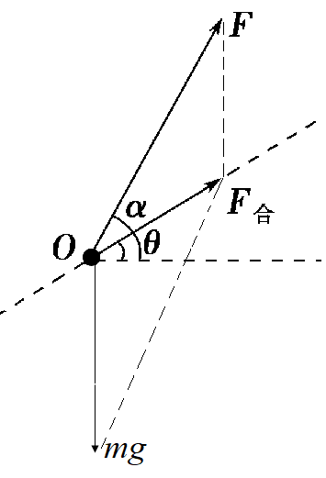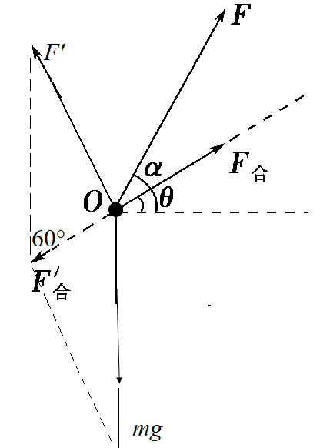
图1 图2
2.（2018广州一模）如图，在匀强电场中，质量为m、电荷量为+q的小球由静止释放沿斜向下做直线运动，轨迹与竖直方向的夹角为θ，则
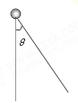
A．场强最小值为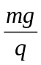
B．电场方向可能水平向左
C．电场力对小球可能不做功
D．小球的电势能可能增加
【参考答案】CD
【命题意图】本题考查物体做直线运动的条件，受力分析，电场力，极值问题，电场力做功和电势能变化及其相关的知识点。
【解题思路】根据题述，在匀强电场中，质量为m、电荷量为+q的小球由静止释放沿斜向下做直线运动，轨迹与竖直方向的夹角为θ，说明带电小球所受合外力方向沿直线轨迹，作出受力图，如图所示，当电场力方向与轨迹垂直时，所受电场力最小，由sinθ=F/mg，F=qE，解得场强最小值为E_{min}=sinθ，选项A错误；电场方向不可能水平向左，可以水平向右，选项B错误；若电场力方向与轨迹垂直，则电场力对小球不做功，选项C正确；若电场力方向与轨迹夹角大于90°，则克服电场力做功，小球的电势能增加，选项D正确。
3. （2018金考卷）如图所示，质量为的小球套在竖直固定的光滑圆环上，在圆环的最高点有一个光滑小孔，一根轻绳的下端系着小球，上端穿过小孔用力拉住，开始时绳与竖直方向夹角为θ，小球处于静止状态，现缓慢拉动轻绳，使小球沿光滑圆环上升一小段距离，则下列关系正确的是
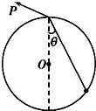
A．绳与竖直方向的夹角为θ时，F=mgcosθ
B．小球沿光滑圆环上升过程中，轻绳拉力逐渐增大
C．小球沿光滑圆环上升过程中，小球所受支持力逐渐增大
D．小球沿光滑圆环上升过程中，小球所受支持力大小不变
【参考答案】D
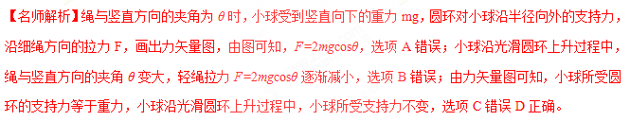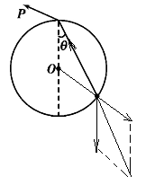
4. (2018·贵阳联考)如图所示是轿车常用的千斤顶，当摇动把手时，螺纹轴就能迫使千斤顶的两臂靠拢，从而将汽车顶起。当车轮刚被顶起时汽车对千斤顶的压力为1.0×10⁵ N，此时千斤顶两臂间的夹角为120°。下列判断正确的是( )
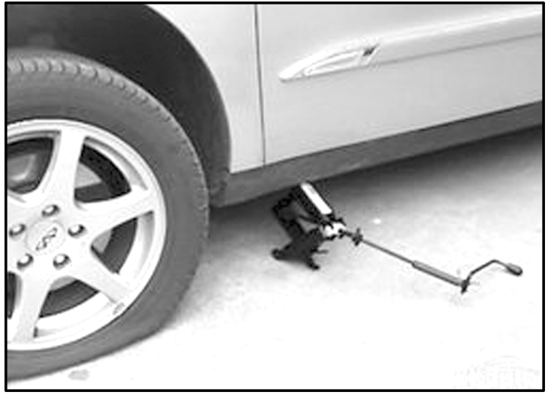
A．此时千斤顶每臂受到的压力大小均为5.0×10⁴ N
B．此时千斤顶对汽车的支持力为1.0×10⁴ N
C．若继续摇动把手，将汽车顶起，千斤顶每臂受到的压力将增大
D．若继续摇动把手，将汽车顶起，千斤顶每臂受到的压力将减小
【参考答案】D
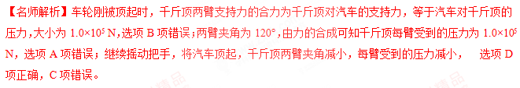
5． (2018·衡水检测)如图所示，有一质量不计的杆AO，长为R，可绕A自由转动。用绳在O点悬挂一个重为G的物体，另一根绳一端系在O点，另一端系在圆弧形墙壁上的C点。当点C由图示位置逐渐向上沿圆弧CB移动过程中(保持OA与地面夹角θ不变)，OC绳所受拉力的大小变化情况是( )
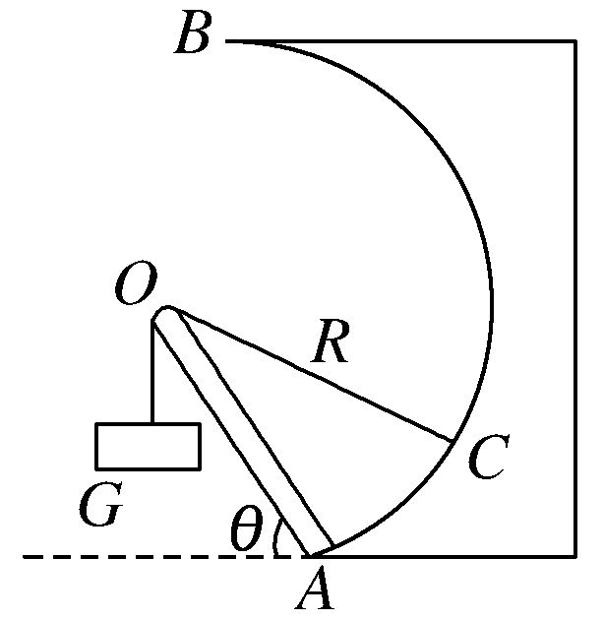
A．逐渐减小 B．逐渐增大
C．先减小后增大 D．先增大后减小
【参考答案】C
【名师解析】对G分析，G受力平衡，则拉力等于重力；故竖直绳的拉力不变；再对O点分析，O受绳子的拉力、OA的支持力及OC的拉力而处于平衡；受力分析如图所示；将F和OC绳上的拉力合成，其合力与G大小相等，方向相反，则在OC上移的过程中，平行四边形的对角线保持不变，平行四边形发生图中所示变化，则由图可知OC的拉力先减小后增大，图中D点时力最小；故选C。
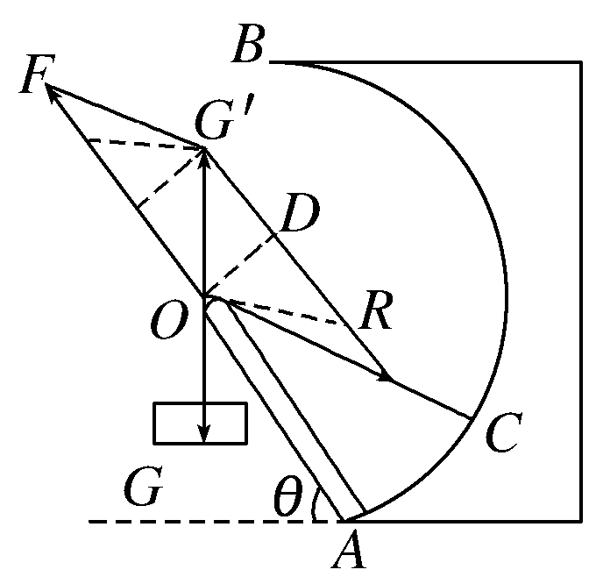
6．（2013·天津）如图所示，小球用细绳系住，绳的另一端固定于O点。现用水平力F缓慢推动斜面体，小球在斜面上无摩擦地滑动，细绳始终处于直线状态，当小球升到接近斜面顶端时细绳接近水平，此过程中斜面对小球的支持力F_{N}以及绳对小球的拉力F_{T}的变化情况是
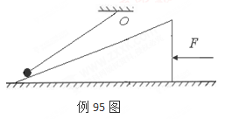
A．F_{N}保持不变，F_{T}不断增大
B．F_{N}不断增大，F_{T}不断减小[来源:Zxxk.Com]
C．F_{N}保持不变，F_{T}先增大后减小
D．F_{N}不断增大，F_{T}先减小后增大
【参考答案】D
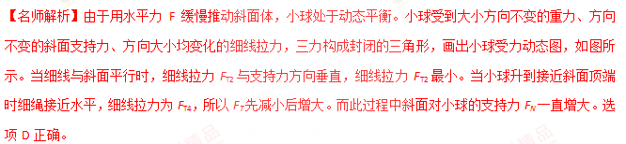
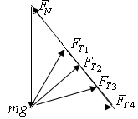
7.（2012·新课标理综）如题74A图，一小球放置在木板与竖直墙面之间。设墙面对球的压力大小为N₁，球对木板的压力大小为N₂。以木板与墙连接点所形成的水平直线为轴，将木板从图示位置开始缓慢地转到水平位置。不计摩擦，在此过程中
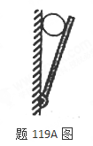
A．N₁始终减小，N₂始终增大
B．N₁始终减小，N₂始终减小
C．N₁先增大后减小，N₂始终减小
D．N₁先增大后减小，N₂先减小后增大
【参考答案】B
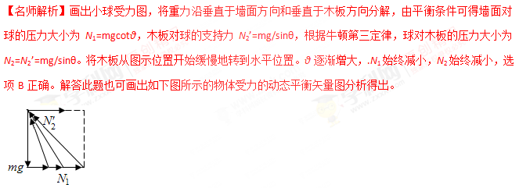
8. (2018·开封联考)如图所示，质量均为m的小球A、B用劲度系数为k₁的轻弹簧相连，B球用长为L的细绳悬于O点，A球固定在O点正下方，当小球B平衡时，绳子所受的拉力为T₁，弹簧的弹力为F₁；现把A、B间的弹簧换成原长相同但劲度系数为k₂(k₂>k₁)的另一轻弹簧，在其他条件不变的情况下仍使系统平衡，此时绳子所受的拉力为T₂，弹簧的弹力为F₂，则下列关于T₁与T₂、F₁与F₂大小之间的关系正确的是( )
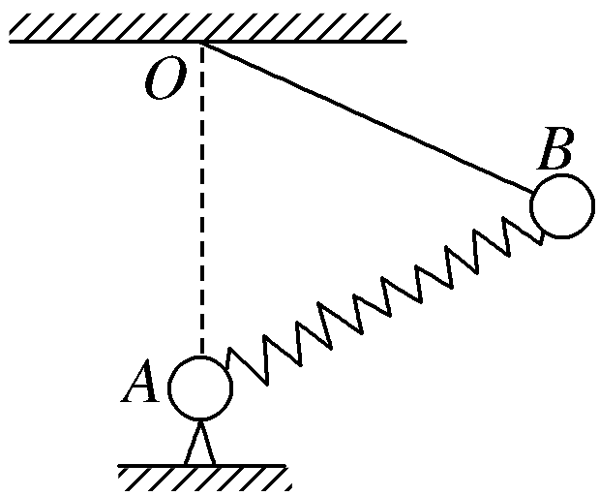
A．T₁>T₂ B.T₁＝T₂
C．F₁<F₂ D．F₁＝F₂
【参考答案】.BC
【名师解析】以小球B为研究对象，分析受力情况，如图所示。由平衡条件可知，弹簧的弹力F和绳子的拉力T的合力F_{合}与重力mg大小相等，方向相反，即F_{合}＝mg，由三角形相似得：＝＝。当弹簧劲度系数变大时，弹簧的压缩量减小，故AB长度增加，而OB、OA的长度不变，故T₁＝T₂，F₂>F₁；故选项A、D错误，B、C正确。
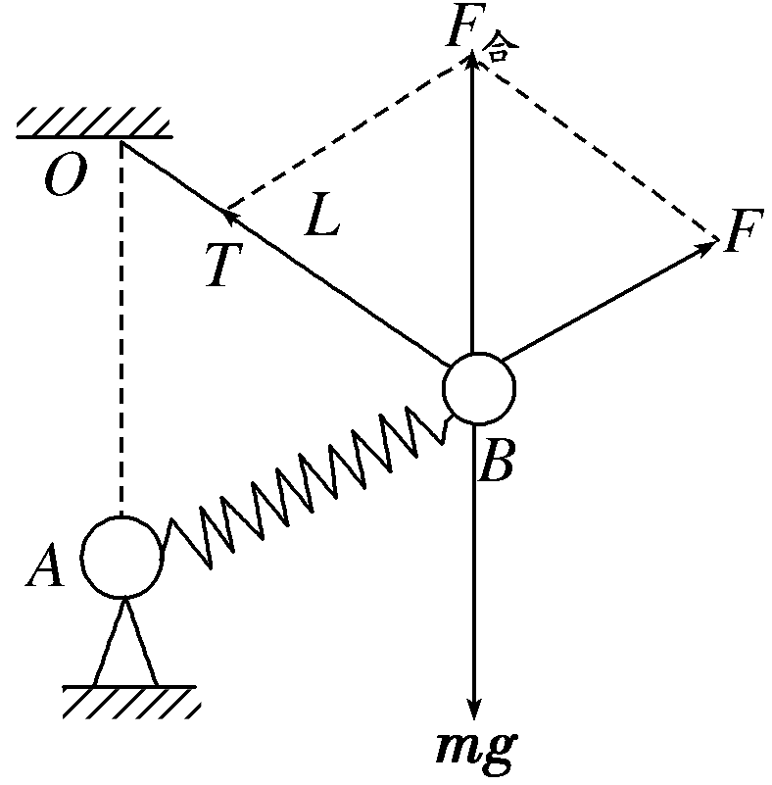
9.(2017·山东师大附中一模)如图所示，三根长度均为L的轻绳分别连接于C、D两点，A、B两端被悬挂在水平天花板上，相距2L，现在C点上悬挂一个质量为m的重物，为使CD绳保持水平，在D点上可施加力的最小值为( )
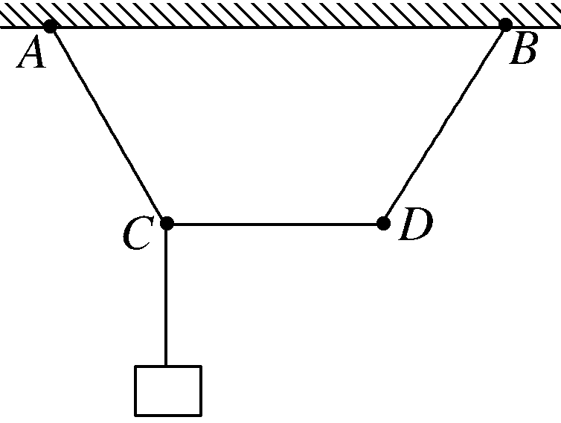[来源:Z,xx,k.Com]
A．mg B.mg C.mg D.mg[来源:学+科+网Z+X+X+K]
【参考答案】C
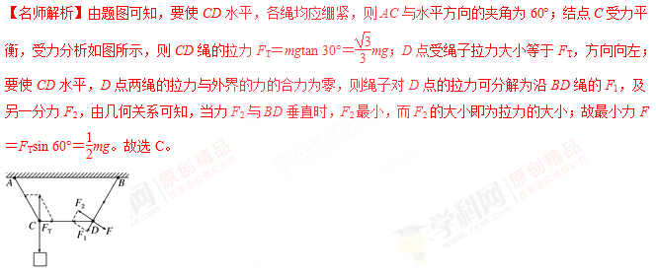

二．计算题
1．一条河宽L=60m，水速v_{水}=4m/s，船在静水中的开行速度v_{开}=3m/s。[来源:Z§xx§k.Com]
（1）求出小船渡河的最短时间t，这样渡河船的位移是多少？
（2）小船渡河的最小位移是多少？
